

UNIVERSIDADE ESTADUAL PAULISTA “JULIO DE MESQUITA FILHO”
FACULDADE DE ENGENHARIA - CAMPUS DE ILHA SOLTEIRA
CURSO DE ZOOTECNIA

ANÁLISE DE UM TRABALHO DE EXTENSÃO RURAL INDICADO ENTRE OS MELHORES DA REGIÃO DE ANDRADINA-SP: O PROGRAMA CAMPO ACOLHEDOR EM CASTILHO-SP

THEREZA FERNANDA DOS SANTOS CARVALHO

ILHA SOLTEIRA/SP
JUNHO/2024

ANÁLISE DE UM TRABALHO DE EXTENSÃO RURAL INDICADO ENTRE OS MELHORES DA REGIÃO DE ANDRADINA-SP: O PROGRAMA CAMPO ACOLHEDOR EM CASTILHO-SP

THEREZA FERNANDA DOS SANTOS CARVALHO

Orientador: Prof. Dr. Antonio Lázaro Sant’Ana
Trabalho de Conclusão de Curso apresentado à Faculdade de Engenharia do Câmpus de Ilha Solteira – UNESP, como parte dos requisitos para obtenção do grau de Zootecnista.

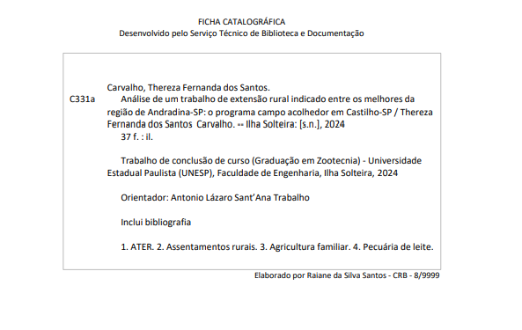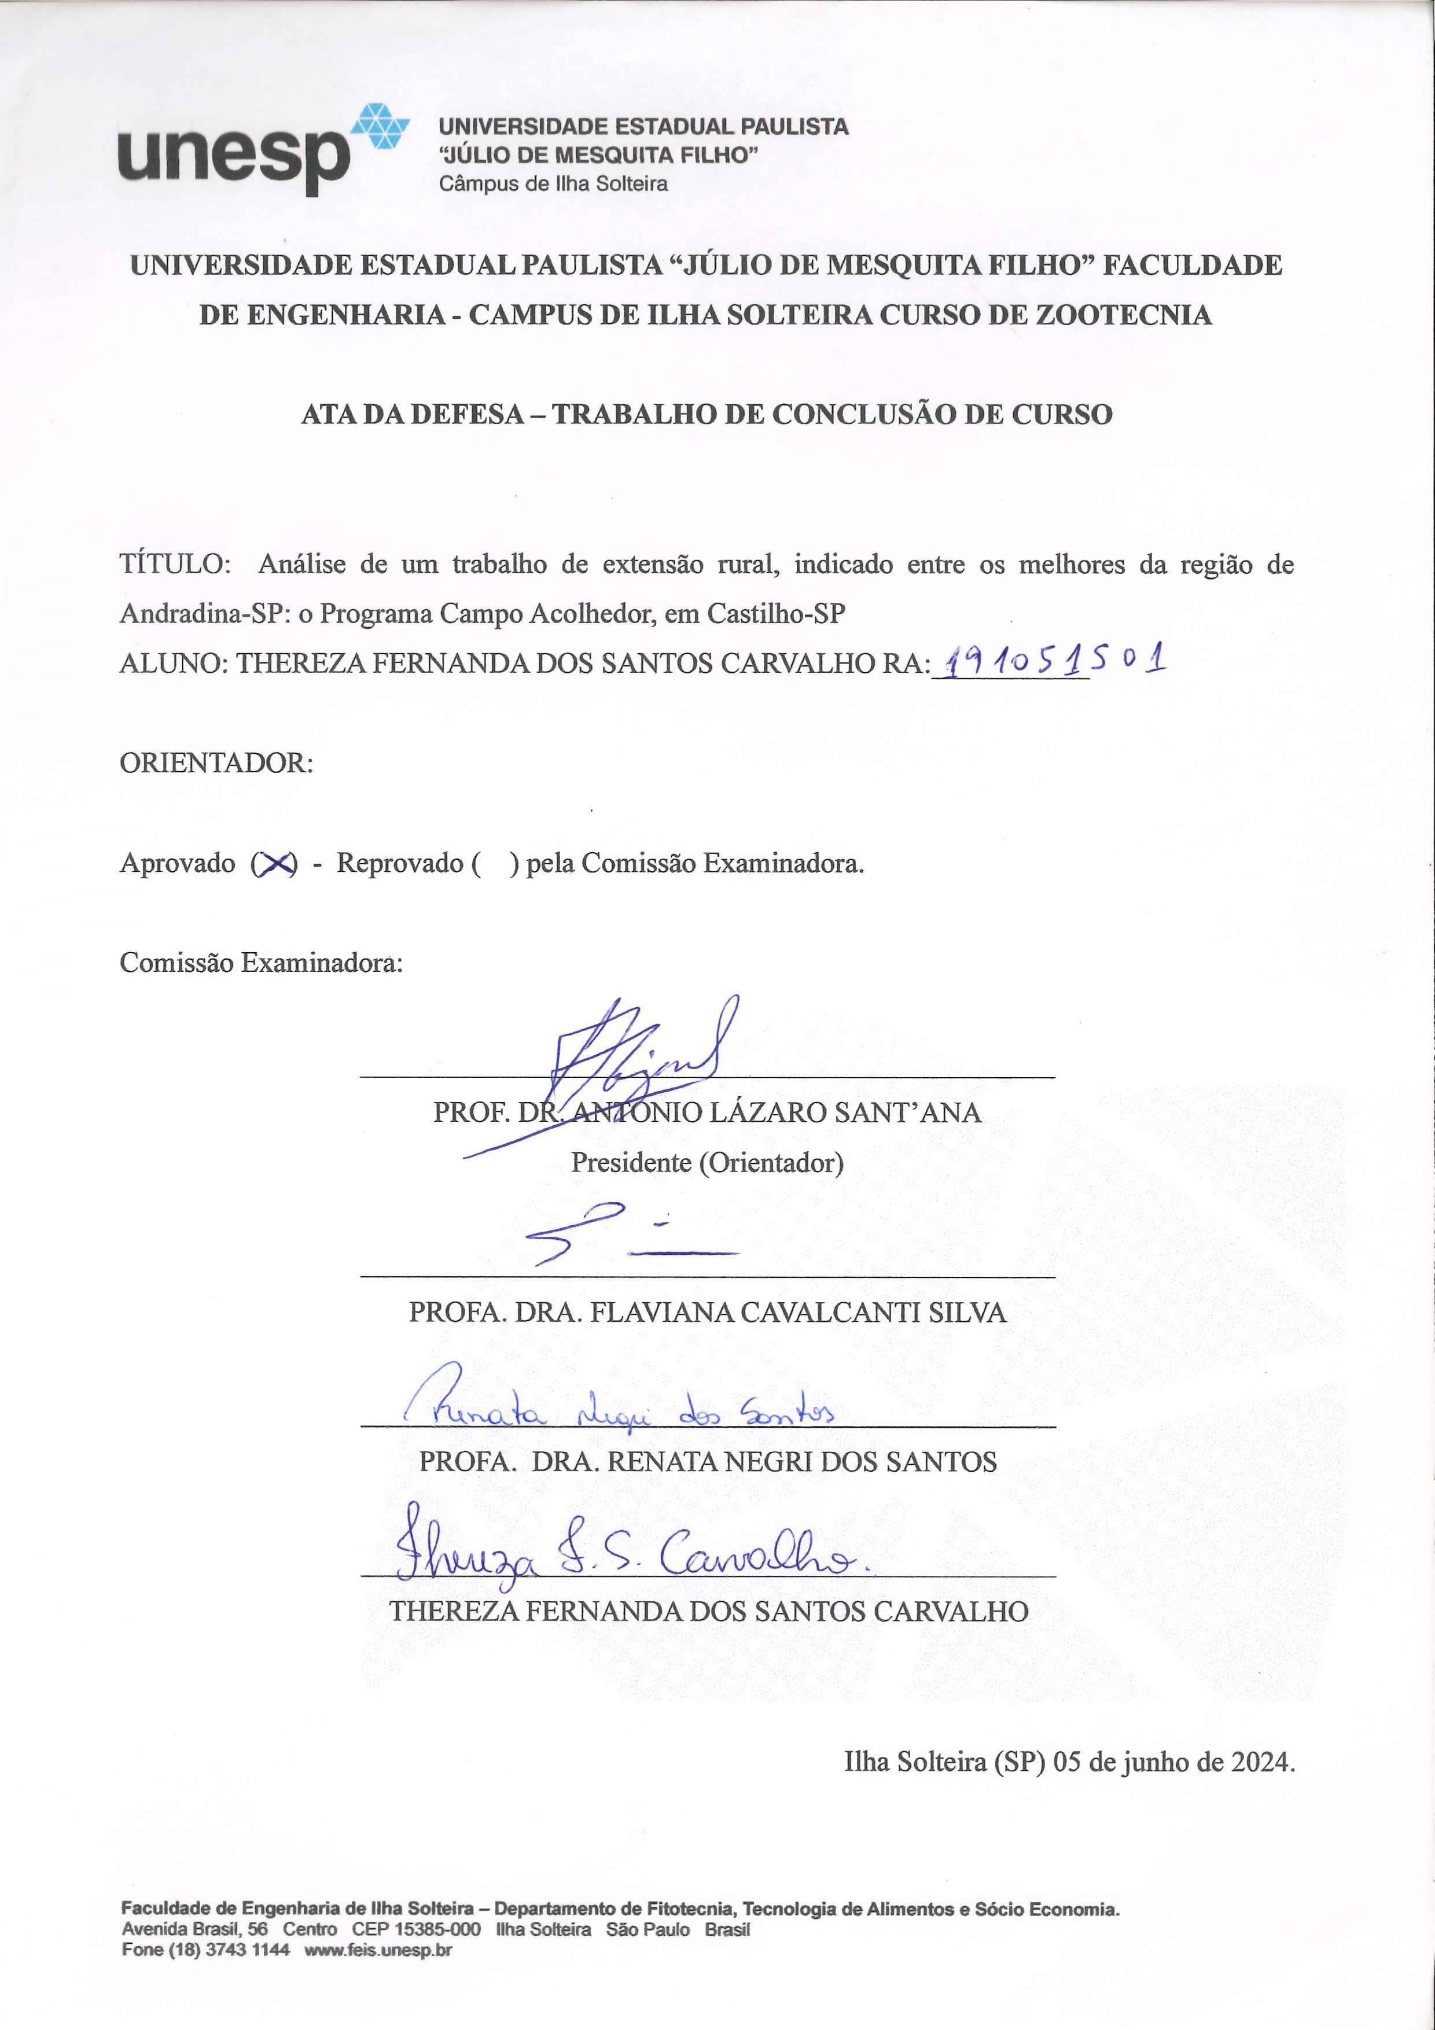

DEDICATÓRIA

Dedico este trabalho com profundo carinho à minha família, em especial às minhas irmãs. Agradeço por sempre me ouvirem, incentivarem e apoiarem de maneira incondicional, oferecendo atenção, carinho, amor e compreensão ao longo de toda a minha jornada. Sua presença e apoio foram fundamentais para o alcance deste feito, e esta conquista é também de vocês.

Também expresso minha gratidão ao meu namorado, João, que sempre me concedeu amor, apoio e incentivo inabaláveis. Agradeço, do fundo do meu coração, por compartilhar os inúmeros momentos de ansiedade, estresse, alegria, aprendizado e amor. Por me orientar e apoiar de maneira incondicional, sem a sua presença ao meu lado, esta conquista não teria sido possível.

AGRADECIMENTOS

Gostaria de expressar minha profunda gratidão a Deus, que me concedeu a oportunidade, força de vontade e coragem para superar os desafios ao longo desta jornada. Em seguida, quero dedicar meus agradecimentos aos meus pais, cuja educação e oportunidades foram fundamentais, e a quem dedico toda a minha carreira. Palavras não são suficientes para expressar minha gratidão a Deus por Sua bondade e à minha família, sem os quais nada disso seria possível.
Estendo meus agradecimentos a todos os amigos que estiveram presentes em minha vida, contribuindo significativamente para o meu crescimento. Aos professores que desempenharam papéis essenciais em minha trajetória acadêmica, proporcionando ensinamentos valiosos, sabedoria e paciência que foram cruciais para minha formação.
À Banca Examinadora, agradeço por fazer parte deste momento tão importante. Reconheço e valorizo a contribuição dos funcionários do departamento, que, direta ou indiretamente, colaboraram para o desenvolvimento deste trabalho.
Um agradecimento especial ao Professor Antonio Lázaro Sant’Ana, pelos ensinamentos, confiança e amizade ao longo do percurso acadêmico.
Também expresso minha gratidão ao Programa Institucional de Bolsas de Iniciação Científica (PIBIC) pela bolsa concedida. Por fim, é importante ressaltar que este trabalho foi realizado com o apoio do Conselho Nacional de Desenvolvimento Científico e Tecnológico (CNPq) por meio do Edital Universal.
"Podrán cortar todas las flores, pero no podrán detener la primavera".
(Pablo Neruda, 1978)
RESUMO
Este trabalho é parte de um projeto mais amplo que examinou a orientação teórico-metodológica e as ações concretas da Política Nacional de Assistência Técnica e Extensão Rural (PNATER) na região de Andradina-SP, focando nos agricultores familiares assentados. Destaca-se a importância da assistência técnica para aumentar a produção e a renda dos agricultores, evidenciando que a continuidade desse suporte melhora significativamente a eficiência e rentabilidade das atividades agrícolas. A PNATER é uma conquista relevante para a extensão rural crítica, contribuindo para o desenvolvimento sustentável e resiliente, essencial para a agricultura familiar e a manutenção dos recursos naturais. Esta pesquisa analisou o Programa "Campo Acolhedor", desenvolvido pela Prefeitura de Castilho-SP, que distribuiu mudas do capim BRS Capiaçu aos agricultores familiares. Castilho está na Região Geográfica Imediata de Andradina, sendo que a maioria dos agricultores familiares vivem em assentamentos da reforma agrária. A investigação incluiu entrevistas com o extensionista executor do Programa e um questionário aplicado a 25 agricultores, focando nas características dos agricultores e dos estabelecimentos, forma de implantação e resultados do Programa “Campo Acolhedor” e questões sobre possível alinhamento da atuação do extensionista com os objetivos da PNATER. Os dados foram analisados por meio estatística descritiva, e realizada análise comparativa com os princípios da PNATER de 2010. A pesquisa revelou alguns desafios enfrentados pela agricultura familiar, destacando a falta de acesso à educação e à assistência técnica. Embora 52% dos agricultores tenham observado aumento de produtividade e autossuficiência na alimentação do rebanho, após implantação do capim, uma parte destes sentiu falta de acompanhamento após a implementação do Programa, o que coloca em evidência a importância de políticas públicas e extensão rural para apoiar a agricultura familiar.
Palavras-chave: ATER, Pecuária de Leite, Assentamentos Rurais, Agricultura familiar.

ABSTRACT
This work is part of a broader project that examined the theoretical-methodological orientation and concrete actions of the National Policy for Technical Assistance and Rural Extension (PNATER) in the region of Andradina-SP, focusing on settled family farmers. The importance of technical assistance to increase farmers' production and income is highlighted, showing that the continuity of this support significantly improves the efficiency and profitability of agricultural activities. PNATER is a relevant achievement for critical rural extension, contributing to sustainable and resilient development, essential for family farming and the maintenance of natural resources. This research analyzed the "Campo Acolhedor" Program, developed by the City of Castilho-SP, which distributed BRS Capiaçu grass seedlings to family farmers. Castilho is in the Immediate Geographic Region of Andradina, with the majority of family farmers living in agrarian reform settlements. The investigation included interviews with the extension agent implementing the Program and a questionnaire applied to 25 farmers, focusing on the characteristics of farmers and establishments, the implementation method and results of the “Campo Acolhedor” Program and questions about possible alignment of the extension agent's activities with the objectives from PNATER. The data was analyzed using descriptive statistics, and a comparative analysis was carried out using the 2010 PNATER principles. The research revealed some challenges faced by family farming, highlighting the lack of access to education and technical assistance. Although 52% of farmers observed an increase in productivity and self-sufficiency in feeding their herd, after implementing grass, some of them felt a lack of monitoring after implementing the Program, which highlights the importance of public policies and rural extension to support family farming.
Keywords: family farming; rural extension; sustainability.

LISTA DE FIGURAS
Figura 1 - Esquema representando as Etapas do Projeto mais amplo e do projeto de iniciação científica que originou este trabalho. 15
Figura 2 - Mapa Viário do Município de Castilho-SP com localização dos 13 assentamentos rurais. 17
Figura 3 - Distribuição percentual de algumas práticas agropecuárias em estabelecimentos agropecuários familiares e não familiares na RGI de Andradina-SP. 19
Figura 4 - Faixa etária dos agricultores pesquisados, vinculados ao Programa Campo Acolhedor, em Castilho-SP. 22
Figura 5 - Escolaridade por faixa etária dos agricultores pesquisados, vinculados ao Programa Campo Acolhedor, em Castilho-SP. 23
Figura 6 - Rendas não agrícolas, dos agricultores pesquisados, vinculados ao Programa Campo Acolhedor, em Castilho-SP. 24
Figura 7 - Tempo de serviço dos agricultores pesquisados, vinculados ao Programa Campo Acolhedor, em Castilho-SP. 24
Figura 8 - Principais Culturas produzidas pelos agricultores pesquisados, vinculados ao Programa Campo Acolhedor, em Castilho-SP. 25
Figura 9 - Caracterização da bovinocultura dos agricultores pesquisados, vinculados ao Programa Campo Acolhedor, em Castilho-SP. 26
Figura 10 - Outras criações dos agricultores pesquisados, vinculados ao Programa Campo Acolhedor, em Castilho-SP. 26
Figura 11 - Grau de informações técnicas recebidas, de acordo com os agricultores pesquisados, vinculados ao Programa Campo Acolhedor, em Castilho-SP. 29
Figura 12 - Agricultores pesquisados que recebem assistência técnica, vinculados ao Programa Campo Acolhedor, em Castilho-SP. 30
Figura 13 - Avaliação de pessoas e instituições durante a implementação do Programa Campo Acolhedor, em Castilho-SP. 31
Figura 14 - Avaliação da participação de pessoas e instituições após a implementação do Programa Campo Acolhedor, em Castilho-SP. 32

Sumário
1. INTRODUÇÃO 9
2. Revisão Bibliográfica 10
3. Características Gerais da Região Geográfica Imediata de Andradina-SP 13
4. Características Gerais do Programa Campo Acolhedor 13
4.1. Caracterização do Programa em Análise 13
4.2. Características do BRS Capiaçu 14
5. CONTEXTO, METODOLOGIA E TÉCNICAS DE PESQUISA 15
6. RESULTADOS E DISCUSSÃO 18
6.1. Perfil do Extensionista que desenvolveu o Programa “Campo Acolhedor” 18
6.2. Utilização de práticas agropecuárias: comparação entre agricultores familiares e não familiares 19
6.3. Características dos agricultores entrevistados 21
6.4. Programa Campo Acolhedor 27
6.5. Análise do trabalho de extensão rural desenvolvido junto aos agricultores 28
7. CONSIDERAÇÕES FINAIS 33
REFERÊNCIAS 35

INTRODUÇÃO
Neste trabalho busca-se destacar alguns aspectos que contribuem para compreender a orientação teórico-metodológica subjacente à Política Nacional de Assistência Técnica e Extensão Rural (PNATER) e as ações concretas de extensão rural na Região Geográfica Imediata (RGI) de Andradina-SP, caracterizada pela predominância de agricultores familiares assentados.
Está inserida em um Projeto mais amplo cujo objetivo é pesquisar as características do trabalho em extensão rural pública, a partir de experiências consideradas como as melhores, em termos de qualidade, dirigidas aos agricultores familiares, em cinco Regiões Geográficas Imediatas (RGI) do Estado de São Paulo, tendo como referência, para a análise, a maior ou menor proximidade com os princípios e objetivos da PNATER. Faccin (2021) menciona, com base vários estudos, que os serviços de extensão rural são fundamentais para apoiar as pessoas a lidar com os desafios e para melhorar os meios de subsistência das populações rurais em todo o mundo.
A grande maioria das propriedades de agricultura familiar tem como sua principal atividade a pecuária leiteira tanto como renda principal e também para o autoconsumo. Por meio da análise dos dados do Censo Agropecuário de 2017, do IBGE, constata-se que o rebanho brasileiro é constituído de 172.719.164 cabeças, sendo que o estado de São Paulo possui 8.331.874 cabeças (apenas 4,82% do total) (BRASIL, 2017). Em 2022, de acordo com estimativas da Pesquisa da Pecuária Municipal do IBGEo Brasil produziu pouco mais de 34,6 bilhões de litros de leite, sendo Minas Gerais o principal produtor (9,36 bilhões de litros), enquanto o estado de São Paulo com produção de 1,51 bilhões de litros, situou-se em 6º lugar, atrás também dos estados do Sul do País e de Goiás (BRASIL, 2022). Atualmente o Brasil é o terceiro maior produtor de leite mundial (BRASIL, 2023).
Mesquita et al. (2020) afirma que o impacto da extensão rural na melhoria da qualidade do leite em propriedades de agricultura familiar se mostrou eficiente na redução de contaminantes do leite e problemas de sanidade dos animais, além de possibilitar uma melhora na rentabilidade da atividade aos produtores de leite assistidos.

Revisão Bibliográfica
A assistência técnica e extensão rural assume papel vital para proporcionar aumento da produção e da produtividade, o que possibilita o crescimento da renda dos agricultores. Embora também outros fatores possam ter influenciado o resultado, Gomes et al. (2018) relata que em média, a renda bruta de produtores que receberam quatro visitas ou mais de técnicos, em um ano, foi cerca de 16 vezes maior do que a média daqueles que não tiveram assistência técnica. Segundo a Lei nº 12.188/2010, A Política Nacional de Assistência Técnica e Extensão Rural para a Agricultura Familiar e Reforma Agrária – PNATER define a extensão rural como “um serviço de educação não formal, de caráter continuado, no meio rural, que promove processos de gestão, produção, beneficiamento e comercialização das atividades e dos serviços agropecuários e não agropecuários” (BRASIL, 2010a).
A Assistência Técnica e Extensão Rural (ATER) envolve:
(...) uma ação em prol da construção de um novo modelo de desenvolvimento rural, baseado na ecosustentabilidade. O desenvolvimento sustentável requer ações de conscientização do agricultor sobre o impacto ambiental da ação humana e de estratégias agrícolas que preservem o equilíbrio ambiental (BRASIL, 2010b).

Gomes et al., (2018) constatou que existem relações positivas entre o tempo em que o produtor recebe a assistência técnica e os indicadores de eficiência. Ocorre um ciclo virtuoso no processo de assistência técnica contínuo e sistemático, uma vez que sua continuidade permite ganhos de produção e produtividade, possibilitando melhorias dos indicadores de eficiência e rentabilidade, o que, por sua vez, permite maior capacidade de investimento na atividade, conferindo assim dinâmica ao processo.
Wanderley (1999), ao tratar das raízes da agricultura familiar brasileira, afirma apesar de sua importância econômica e social, historicamente, tem sido um segmento social bloqueado. Somente a partir da década de 1990 a agricultura familiar contou com políticas públicas diferenciadas, cujo marco inicial foi a criação do Pronaf em 1995
Na década de 2000 surgiram novas políticas dirigidas à agricultura familiar e entre estas a PNATER, criada inicialmente em 2003 e transformada em Lei sete anos depois (Lei nº 12.188/2010), que estabelece as diretrizes básicas da extensão rural pública, definindo os agricultores familiares como segmento social a ser atendido (BRASIL, 2010b)
A PNATER traz à tona novos paradigmas e objetivos para o desenvolvimento rural do país, focando em um modelo que promova a justiça social, o desenvolvimento sustentável, o aprofundamento da democracia, a participação popular, a melhoria da qualidade de vida, o reconhecimento e a valorização das culturas tradicionais e populares, elementos fundamentais para o fortalecimento da agricultura familiar. A agricultura familiar deve voltar a ser baseada na cooperação, solidariedade e sustentabilidade, portanto, deve-se resgatar suas posturas e princípios que são qualitativamente diferenciados e que precisam, portanto, ser tratados de maneira diferenciada, e não reproduzindo procedimentos de modelos opostos às suas características (BRASIL, 2010b).

A PNATER constituiu, portanto, uma conquista importante dos segmentos sociais que defendem uma extensão rural crítica e que atue como uma ferramenta para o desenvolvimento sustentável, em bases locais.
Para Aquino e Kolling (2018), tendo em vista que a sustentabilidade ambiental decorre da sustentabilidade social, quando a sociedade está em equilíbrio às relações intentam a equidade, na situação ambiental e agroecológica, a sustentabilidade possui a mesma lógica, um agroecossistema é aquele que se torna resiliente, que é cuidado e protegido de maneira a suportar a produção e manter sua qualidade e recursos naturais, o que é costumeiro nas práticas da agricultura familiar. Portanto, o patrimônio produtivo da agricultura familiar é fundamental à sociedade, porque além de seu caráter de autoconsumo, o produtor familiar gera uma renda que mantém sua família e mantém o uso dos recursos naturais de forma sustentável.
Nas últimas décadas observa-se um aumento da complexidade da realidade social no campo, mesmo no âmbito dos agricultores familiares. A abordagem teórico-metodológica não pode ser única, porque temos que levar em consideração as especificidades de cada região, assentamento e pessoas, sendo necessário considerar essa diversidade de grupos sociais e introduzir essas problemáticas na agenda extensionista.
Dentre esses referenciais a questão tecnológica é um aspecto relevante para continuidade e fortalecimento da agricultura familiar, pois a adoção de uma determinada trajetória em termos de tecnologia pode afetar a vida e o trabalho dos agricultores familiares, em aspectos ligados a sua autonomia, à segurança alimentar e à segurança do trabalho (uso ou não de agrotóxicos, por exemplo) ou em termos financeiros (maior ou menor dependência de crédito rural).
As questões conceituais que envolvem a tecnologia, assim como a discussão de suas finalidades são muito amplas para o escopo dessa proposta de pesquisa. No entanto, entende-se, tal como Veraszto et al. (2009), com base em Acevedo Díaz (1996), que a tecnologia abrange tanto os produtos artificiais fabricados pela humanidade e os processos de produção, como também as metodologias, as competências, as capacidades e os conhecimentos necessários para realizar tarefas produtivas, além do próprio uso dos produtos inseridos em um determinado contexto sociocultural.
Deve-se ressaltar ainda que a tecnologia não é neutra e nem autônoma, mas condicionada por valores e pelas relações de poder presentes em determinada sociedade, tal como entendido pela teoria crítica (FREITAS; SEGATTO, 2014).
Em termos de pecuária leiteira, de acordo com dados do Censo Agropecuário do IBGE de 2017, a produção anual total foi de aproximadamente 30,16 bilhões de litros, proveniente da ordenha de 11.506.788 vacas, o que resulta numa produtividade média de 2.621litros por vaca (em torno de 8,62litros/dia) (BRASIL, 2017). No estado de São Paulo a produção anual total foi de cerca de 1,47 bilhões litros e a produtividade ligeiramente maior do que a média nacional (2.776litros/vaca) (BRASIL, 2017). Ao nível de Brasil agricultura familiar foi responsável pela produção de 19,35 bilhões de litros/ano (em torno 64,16% do total), com produtividade média de 2.502 litros (4,5% menor do que a média nacional) (BRASIL, 2017). No estado de São Paulo a produção anual total da agricultura familiar foi em torno de 741,33 milhões de litros de leite (50,6% da produção estadual), mas a produtividade de 2.320 litros/vaca é 16,4% menor do que a média do Estado (BRASIL, 2017).

Características Gerais da Região Geográfica Imediata de Andradina-SP
O município de Ilha Solteira está localizado a noroeste do Estado de São Paulo, na posição mais estratégica da Hidrovia Tietê-Paraná, apresentando área total de 661,3 km2. Desse total, 5,82 km2 compõem a área urbana (MIRANDA et al., 2005; SILVA et al., 2006) citado por COSTA et al., (2010).
De acordo com o Sistema Internacional de Köeppen, o clima desta região é o tropical úmido, com estação chuvosa no verão e seca no inverno (Aw). As temperaturas médias mensais variam entre 21,5 ºC (julho) e 26,4 ºC (dezembro), e as precipitações médias mensais variam de 20 mm (julho) a 225 mm (janeiro). O período de excedente hídrico estende-se de janeiro a fevereiro, e o de deficiência hídrica, de março a dezembro. A velocidade média do vento é classificada como fraca, e a sua direção predominante é E-SE ((HERNANDEZ et al, 1995).
O relevo da área de estudo é o colinoso, com predomínio de colinas amplas e médias (SÃO PAULO, 1981), citado por COSTA et al., (2010).
O solo presente na área de estudo é do tipo Latossolo Vermelho distrófico A moderado de textura argilosa, de relevo plano e suave ondulado (LV39) (EMBRAPA, 1999) citado por COSTA et al., (2010).

Características Gerais do Programa Campo Acolhedor
O Programa “Campo Acolhedor” teve como principal objetivo promover o estabelecimento de culturas de ciclo rápido e alta capacidade produtiva, com o intuito do produtor garantir sua autossuficiência de alimentos para os bovinos, em épocas de seca e escassez de chuva.
  - Caracterização do Programa em Análise
O objetivo do trabalho realizado pelo Extensionista, no Programa “Campo Acolhedor”, foi relacionado a fomentar o produtor a cultivar uma capineira na propriedade, de forma a proporcionar uma segurança alimentar ao rebanho, não sofrendo com a seca, garantindo uma reserva e maior tranquilidade nos períodos de estiagem que a cada ano são maiores. Portanto visava tornar o agricultor independente do mercado que na época das secas fica cada vez mais aquecido e com preços elevados, atendendo as necessidades do produtor, pois o BRS Capiaçu, em tese, fornece uma fibra de qualidade e com alto rendimento. Embora o Extensionista também tenha mencionado um Projeto da Amora, nenhum agricultor pesquisado mencionou ter participado deste outro Projeto.
O Programa Campo Acolhedor representou uma iniciativa conjunta da administração municipal e da Casa da Agricultura de Castilho, no estado de São Paulo. Essa ação teve como objetivo fornecer exemplares do capim BRS Capiaçu, uma cultivar de capim-elefante (Cenchrus purpureus), com o propósito de promover o estabelecimento de pastagens de crescimento rápido e grande capacidade de produção, visando assegurar alimentação para o gado durante períodos de escassez de chuvas.
  - Características do BRS Capiaçu
O BRS Capiaçu (Cenchrus purpureus), como já mencionado, é uma cultivar do capim elefante, desenvolvido pela Embrapa Gado de Leite em Juiz de Fora, Minas Gerais, que tem propagação para uso vegetativo sob corte. A sua principal utilização é para silagem ou picado verde e fornecido no cocho aos animais. Possui um potencial de produção, segundo a Embrapa, de (50t MS/ha/ano), este capim apresenta um maior potencial de produção da matéria seca e um menor custo comparado ao milho e um ciclo menor em relação à cana-de-açúcar. A silagem é uma alternativa mais barata para suplementação do pasto no período da seca. Este cultivar se caracteriza por apresentar touceiras densas, colmos eretos e folhas longas e verdes. Para produção de silagem o tempo ideal de corte é de 90 a 110 dias de crescimento, porque possui uma menor quantidade de água, mesmo que a proteína bruta da silagem desta capineira seja menor em relação a silagem de sorgo e milho, a mesma possui uma maior capacidade de produção de energia e proteína por área devido ao seu maior potencial produtivo. Para realizar o fornecimento do capim verde picado no cocho recomenda-se o corte entre 50 a 70 dias de crescimento, porém com aproximadamente 50 dias é a idade na qual apresenta uma maior concentração de nutrientes como a proteína bruta e nutrientes digestíveis totais e apresenta menores valores de matéria seca e lignina (PEREIRA et al., 2016).

CONTEXTO, METODOLOGIA E TÉCNICAS DE PESQUISA
Esta pesquisa, que faz parte de um Projeto mais amplo, consistiu na análise de um trabalho de extensão denominado Programa “Campo Acolhedor”, desenvolvido pela Prefeitura do Município de Castilho, e que teve como principal ação a distribuição de mudas do capim BRS Capiaçu, que é uma cultivar de capim-elefante (Cenchrus purpureus). O município de Castilho - SP situa-se na Região Geográfica Imediata de Andradina, que apresenta como atividades de produção agropecuária mais importantes a cana de açúcar e bovinocultura de corte e de leite.
As etapas da pesquisa mais geral e da pesquisa específica que originou este trabalho estão descritas na Figura 1.

Figura 1 - Esquema representando as Etapas do Projeto mais amplo e do projeto de iniciação científica que originou este trabalho.
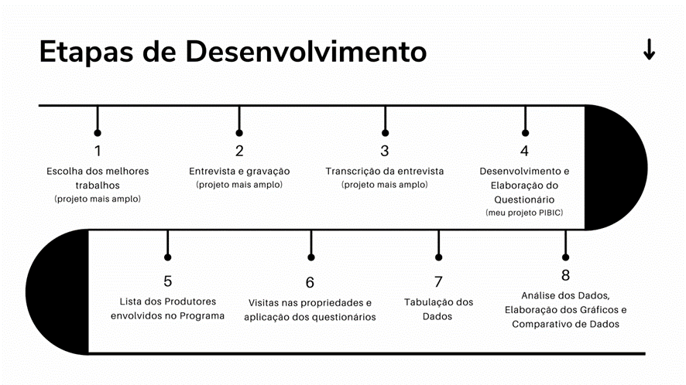
Fonte: Elaborado pelo próprio autor, 2024.

A investigação mais ampla, na qual está inserido esta pesquisa, teve em sua primeira fase o levantamento das experiências de trabalhos de extensão rural, considerados como os melhores da RGI de Andradina-SP, por meio de consulta junto às instituições públicas que atuam em trabalhos de extensão rural, e também junto a entidades que representam os agricultores familiares (sindicatos, associações e movimentos sociais organizados). Em seguida selecionou-se quatro experiências de trabalho de extensão desenvolvidos na referida RGI, entre aquelas mais citadas e recomendadas pelas instituições e organizações consultadas. Em uma segunda fase foram entrevistados o(s) Extensionista s(s) envolvidos no trabalho de extensão indicado.
A equipe que fez parte do projeto mais amplo fez o preenchimento junto aos extensionistas de uma ficha que visava coletar dados básicos (idade, escolaridade, formação) e algumas informações sobre a experiência que foi o alvo da pesquisa. Após o preenchimento da ficha foi realizada a entrevista com um roteiro semiestruturado, elaborado pela mesma equipe, com um número limitado de questões, às quais foram adicionadas perguntas que surgiram no decorrer da conversa, o que permitiu ao entrevistador maior liberdade para explorar com profundidade determinados assuntos relacionados ao tema (MARCONI; LAKATOS, 2005). Na entrevista foram abordados os seguintes tópicos gerais: origem e planejamento do trabalho/Projeto, características gerais do trabalho/Projeto realizado, avaliação do trabalho/Projeto e possíveis relações com PNATER. As entrevistas foram gravadas com autorização prévia dos entrevistados e as transcrições feitas inicialmente por meio do transcritor automático do Google e posteriormente, efetuou-se a correção manual dos textos das transcrições automáticas.
Após análise preliminar dos dados das entrevistas da segunda fase foi escolhido o trabalho de extensão, desenvolvido pela Prefeitura do Município de Castilho, o já mencionado Programa “Campo Acolhedor” que é objeto desta pesquisa. Entre outras ações, por meio desse Programa realizou-se a distribuição de mudas do capim BRS Capiaçu, utilizada principalmente para compor a reserva alimentar no período da seca como capineira (o capim é cortado, triturado e fornecido aos animais no cocho). Foi pesquisada uma amostra ao acaso de 25 agricultores familiares que estão ou estiveram envolvidos no caso selecionado (35,7% do total), por meio da aplicação de um questionário com perguntas abertas e fechadas.
Esta experiência foi escolhida em função de ter tido como público o segmento prioritário da RGI de Andradina (assentados de reforma agrária) em um município específico, mas com o envolvimento de famílias de vários assentamentos rurais, o que permite ter uma visão mais ampla do Projeto e de sua interação com os princípios e objetivos da PNATER.
Nesta Região a grande maioria dos agricultores familiares está instalada em Projetos de assentamentos rurais do governo federal e, em menor proporção, de reassentamentos realizados pela CESP (Companhia Energética de São Paulo). No total são 37 Projetos de Assentamentos da Reforma Agrária, com aproximadamente 3.300 famílias assentadas (BRASIL, 2017), sendo que 13 assentamentos estão localizados em Castilho, que é o município com maior número de Projetos (Figura 2).

Figura 2 - Mapa Viário do Município de Castilho-SP com localização dos 13 assentamentos rurais.
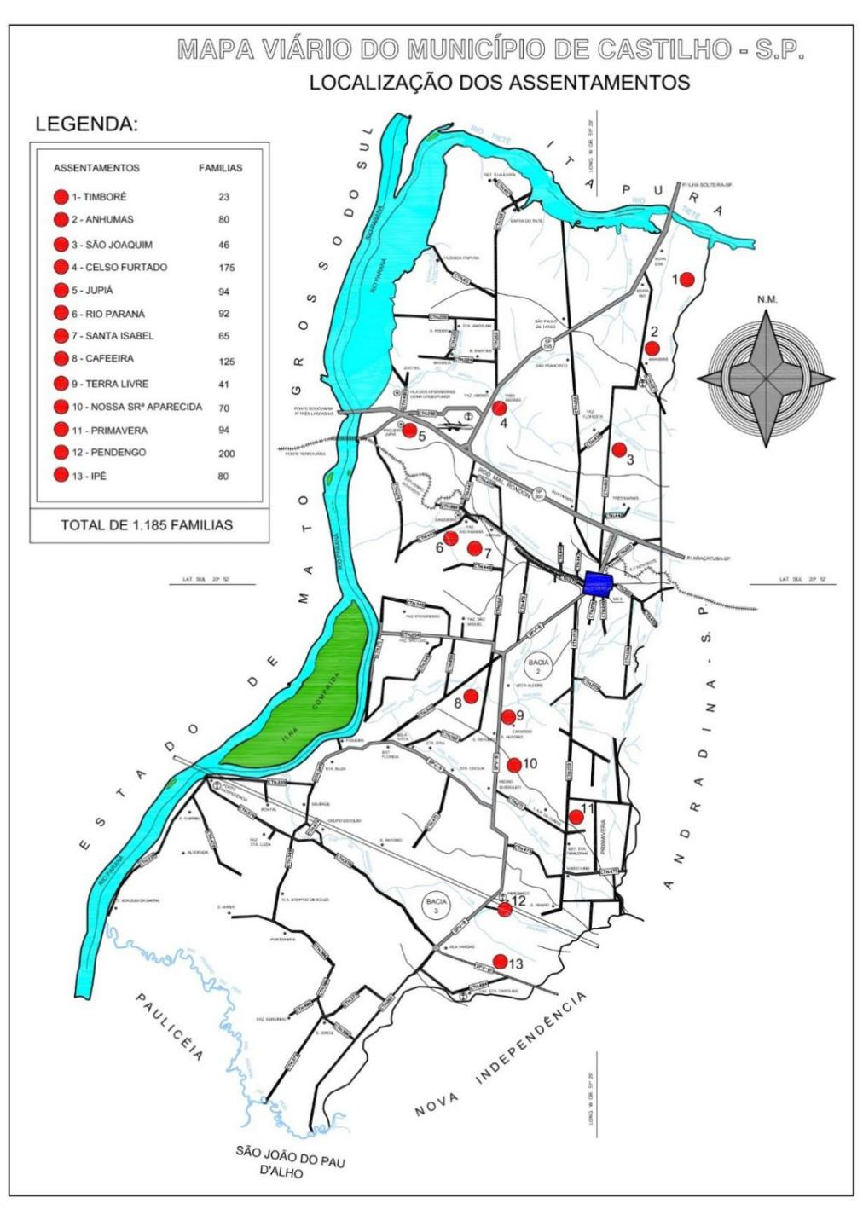
Fonte: INCRA, 2014.
De acordo com Gil (2002) o questionário consiste em um instrumento de coleta de dados, formado por uma série ordenada de perguntas sobre determinado tema ou situação. No caso de perguntas fechadas o informante escolhe sua resposta entre as opções apresentadas, enquanto as perguntas abertas permitem ao informante discorrer sobre o assunto e emitir opiniões. O mesmo foi utilizado com o objetivo de apreender a perspectiva dos agricultores sobre essa experiência de extensão rural, buscando-se investigar os agricultores envolvidos e beneficiados diretamente pelo serviço realizado pelo Extensionista. O questionário foi composto de perguntas que visavam captar informações sobre as características dos agricultores e dos estabelecimentos, dados da família e da mão de obra, acesso às políticas públicas, impactos e mudanças causadas pelos serviços de ATER, e conhecimento sobre a Política Nacional de Assistência Técnica e Extensão Rural. A pesquisa de campo foi realizada no segundo semestre do ano de 2023, sendo que os questionários foram aplicados durante as visitas aos estabelecimentos rurais.
A amostra dos agricultores familiares foi ao composta ao acaso e o número de pesquisados levou em consideração o método de saturação teórica das respostas (FONTANELLA et al., 2008). Os dados obtidos na pesquisa foram tabulados e analisados por meio de estatística descritiva, além de ter uma perspectiva comparativa em relação aos princípios e objetivos da PNATER de 2010.

RESULTADOS E DISCUSSÃO
  - Perfil do Extensionista que desenvolveu o Programa “Campo Acolhedor”
O Extensionista entrevistado é engenheiro agrônomo, com pós graduação em educação. Tem mais de uma década de experiência na área de extensão rural, sendo a maior parte desse tempo dedicado à Prefeitura Municipal de Castilho (SP). Trabalha em uma equipe que é composta por quatro engenheiros agrônomos (incluindo ele mesmo) e um médico veterinário. O Extensionista entrevistado declarou que seu trabalho tem como principal objetivo auxiliar os agricultores familiares do município de Castilho (SP) a elevar sua produção. O Projeto em análise, intitulado 'Campo Acolhedor', tem como objetivo principal elevar a produção de capineira para alimentação do rebanho. Vale destacar que os recursos para este Projeto são provenientes do governo municipal, beneficiando cerca de 100 famílias, direta ou indiretamente.

  - Utilização de práticas agropecuárias: comparação entre agricultores familiares e não familiares
Por meio dos dados obtidos de fonte secundária, a partir dos resultados do Censo Agropecuário de 2017 do Instituto Brasileiro de Geografia e Estatística (IBGE), referentes à RGI de Andradina-SP, analisamos o número de estabelecimentos agropecuários que usavam determinada prática ou tecnologia ou ainda se recebiam orientação técnica, e calculou-se o percentual que representavam do total de cada categoria (familiar ou não familiar), conforme pode ser visto na Figura 3. A seleção das práticas para análise baseou-se na possível influência (positiva ou negativa) que as mesmas poderiam ter para a sustentabilidade, na sua dimensão ambiental.
Observa-se que a maioria dos estabelecimentos não utiliza nenhum tipo de prática de conservação (61,4% dos familiares e 58,5% dos não familiares). Quanto ao plantio em nível e rotação de culturas, os agricultores não familiares apresentam percentuais maiores de utilização do que os familiares, mas os dois segmentos apresentam utilização dessas práticas inferiores a 1/3 do total (plantio em nível) e menor que 1/6 do total (rotação de culturas).
Figura 3 - Distribuição percentual de algumas práticas agropecuárias em estabelecimentos agropecuários familiares e não familiares na RGI de Andradina-SP.

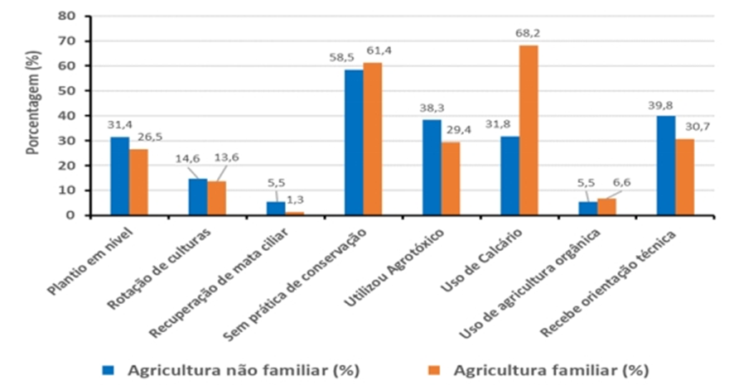
Fonte: Elaborado pelo próprio autor, 2023.

A análise desta distribuição percentual deste conjunto de práticas evidencia baixa aderência, tanto da agricultura familiar, como da não familiar, ao princípio I do artigo 3º da Lei N°12.188 que trata sobre “desenvolvimento rural sustentável, compatível com a utilização adequada dos recursos naturais e com a preservação do meio ambiente” e ao princípio IV do mesmo artigo 3º que trata da “adoção dos princípios da agricultura de base ecológica como enfoque preferencial para o desenvolvimento de sistemas de produção sustentáveis” (BRASIL,2010).
Observa-se que há grande precariedade em relação à preservação das fontes naturais de água nos estabelecimentos rurais: somente 1,3% dos agricultores familiares e 5,5% dos não familiares fizeram recuperação de mata ciliar. De acordo com Silva et al. (2020), a crise hídrica ainda é o principal fator que agrava a frágil organização das atividades produtivas e coloca em risco a capacidade de resistência da agricultura familiar. Alves e Cunha (2012) citam que práticas como cobertura do solo, exclusão do uso de agrotóxicos, rotação e consórcio de culturas, são importantes para a preservação dos microrganismos que decompõem a matéria orgânica e liberam nutrientes para as plantas. No caso de outras práticas consideradas benéficas à sustentabilidade, o segmento familiar se destaca positivamente, como no uso da calagem (68,2%), mais do que o dobro da utilização dessa prática pelos não familiares (31,8%); e no menor uso de agrotóxicos, em que 29,4% dos familiares empregaram este tipo de produto e entre os não familiares foram 38,3%.
Também se observa que os estabelecimentos familiares recebem menor apoio em termos de orientação técnica, apenas 30,7% do total desse segmento conta com assistência técnica, enquanto entre os não familiares são 39,8% (Figura 3). A agricultura familiar enfrenta muitos desafios, devido às históricas concentrações de terra e água, ausência ou insuficiência de políticas públicas de apoio, o que afeta as condições de trabalho e vida das famílias rurais mais pobres. Contudo, a análise das práticas, ligadas a sustentabilidade ambiental e dos recursos naturais, embora são, em alguns casos, ligeiramente inferiores aos percentuais referentes aos estabelecimentos não familiares, em outros são, em princípio, mais apropriadas, como no caso do menor uso de agrotóxicos.
Como no caso do item I do Artigo 4º da Lei N°12.188 que trata “promover o desenvolvimento rural sustentável”, portanto a sustentabilidade carece de maior engajamento na utilização das tecnologias apropriadas para cada segmento, e no caso da agricultura familiar é necessário um conjunto de políticas públicas (inclusive de extensão rural) que apoiem processos de transição agroecológica que já existem de forma pontual ou parcial em parte dos estabelecimentos familiares.
Quando trata-se de assentamentos de reforma agrária deve-se considerar um uma ampla variedade de fatores externos e internos que podem influenciar direta ou indiretamente na produção e produtividade do agricultor. Neste sentido pode-se analisar a falta de acesso ou existência de políticas públicas de apoio a reforma de pastagem, recuperação de nascentes e o baixo acesso a orientação técnica para promover tecnologias de produção como plantio em nível e rotação de culturas. Cabe também considerar a situação do solo e seu grau de degradação, quando a terra é destinada a agricultura familiar, em qual estado de degradação ou de preservação a mesma se encontrava. Portanto, a adoção de tecnologias que sejam ligadas a recuperação e manutenção de nutrientes no solo e água demanda um maior tempo, porque os agricultores familiares possuem um menor acesso a políticas públicas e à orientação técnica que os ajudem a promover uma recuperação e uso consciente e menor capital financeiro disponível para realizar os investimentos necessários.
  - Características dos agricultores entrevistados
Como já mencionado, foram entrevistados 25 agricultores familiares do município de Castilho-SP. Estes agricultores residem em seis assentamentos rurais do município, que são: Cafeeira, Timboré, Celso Furtado, Rio Paraná, São Luís e Terra Livre. Desse total de agricultores, 9 são homens e 16 mulheres, ou seja, 64% dos agricultores pesquisados são mulheres.
Quanto à faixa etária dos agricultores pesquisados é bem distinta (Figura 4), variando de 37 a 88 anos, com predominância daqueles na faixa de 45 a 65 anos (68%), mas quase 1/4 dos pesquisados tem 65 anos ou mais. Não há jovens como responsáveis pelos estabelecimentos.
No parágrafo V da PNATER do Artigo 3 é abordada a questão sobre a “equidade nas relações de gênero, geração, raça e etnia”. E os dados desta pesquisa nos revelam um dos maiores problemas na agricultura, seja ela familiar ou não familiar, é, a sucessão, portanto deve-se pensar também o que leva o jovem a deixar o campo e como resolver este problema, como conseguir conciliar os ideais da juventude com os ideais agroecológicos, familiares e de ligação com a terra. Portanto são necessários um conjunto de políticas que incluam diagnósticos que levem em consideração metodologias participativas, para que se consiga captar as propostas e ideias da juventude quanto a esta problemática histórica.
Figura 4 - Faixa etária dos agricultores pesquisados, vinculados ao Programa Campo Acolhedor, em Castilho-SP.

Fonte: Elaborado pelo próprio autor, 2023.

Na Figura 5 são apresentados os dados da escolaridade correlacionada com a faixa etária dos agricultores pesquisados. Quatro (66,6%) dos seis com 65 anos ou mais estudaram no máximo até o ensino fundamental. No conjunto dos agricultores pesquisados (de 37 a 88 anos) também predomina aqueles que estudaram no máximo até o ensino fundamental (56%); enquanto que 11 (44%) agricultores atingiram o ensino médio; mas cabe destacar que cinco destes não o concluíram. Apenas um declarou não possuir escolaridade. Entre os treze agricultores que cursaram no máximo ensino fundamental, quatro agricultores não concluíram o ensino fundamental 1 (entre 1° ao 5º ano) e apenas três concluíram o ensino fundamental 2 (entre 6° ao 9° ano), enquanto outros seis agricultores terminaram o ensino médio (antigo segundo grau). A análise destes dados evidencia a dificuldade que os agricultores em geral tiveram para ter acesso à educação, especialmente os mais velhos.

Figura 5 - Escolaridade por faixa etária dos agricultores pesquisados, vinculados ao Programa Campo Acolhedor, em Castilho-SP.

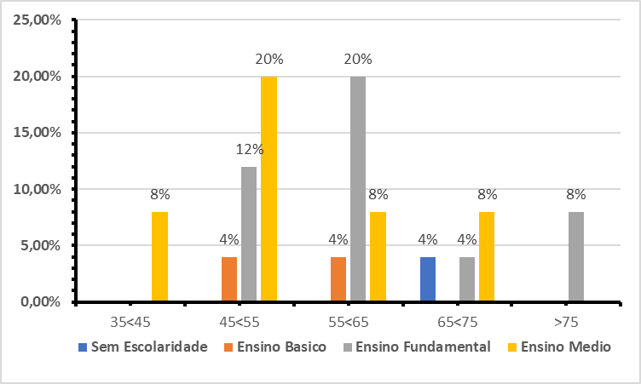
Fonte: Elaborado pelo próprio autor, 2023.

Observa-se na Figura 6 que 76% dos agricultores pesquisados possuem renda familiar não agrícola, sendo que em nove casos a renda é proveniente de aposentadoria/pensão. Em contrapartida, apenas 24% não possuem rendas não agrícolas. Segundo Vantroba (2008), os agricultores, principalmente os jovens, deixam o campo quando não acreditam em perspectivas de desenvolvimento neste meio e se deparam com oportunidade de empregos e de elementos que os fascinam. Mas para muitos destes, o principal motivo que os leva a abandonar o campo não é a vontade de viver na agitação das cidades, e sim pela pouca possibilidade de alcançarem seu pleno desenvolvimento econômico por meio de atividades agrárias.

Figura 6 - Rendas não agrícolas, dos agricultores pesquisados, vinculados ao Programa Campo Acolhedor, em Castilho-SP.
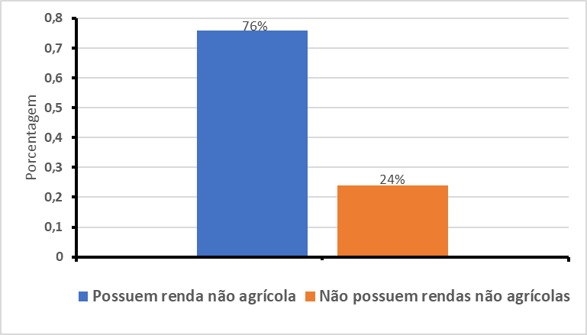
Fonte: Elaborado pelo Próprio Autor, 2023.

Quanto à experiência anterior, 76% dos agricultores já trabalharam no campo e possuíam uma longa história e ligação com a terra (mais de 20 anos), sendo que apenas 4% não trabalharam como agricultores antes de se tornar assentados e 20% trabalhavam como agricultor de cinco a 20 anos, como pode-se observar na Figura 7
Figura 7 - Tempo de serviço dos agricultores pesquisados, vinculados ao Programa Campo Acolhedor, em Castilho-SP.
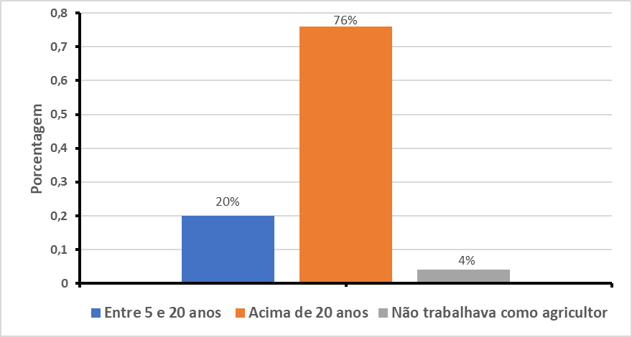
Fonte: Elaborado pelo próprio autor, 2023.
Os produtores apresentaram uma grande diversidade de produtos cultivados como se observa na Figura 8. É notável a quantidade de olerícolas e frutas, muitas vezes para consumo e venda. A mandioca vem sendo cultivada por mais da metade dos produtores, em seguida aparece a abóbora, sendo produzida por 36% dos agricultores, enquanto o urucum é produzido por 28% e a melancia por 20% dos produtores. Várias outras culturas como feijão-catador, limão e berinjela, são produzidas por um percentual menor de agricultores.
Figura 8 - Principais Culturas produzidas pelos agricultores pesquisados, vinculados ao Programa Campo Acolhedor, em Castilho-SP.
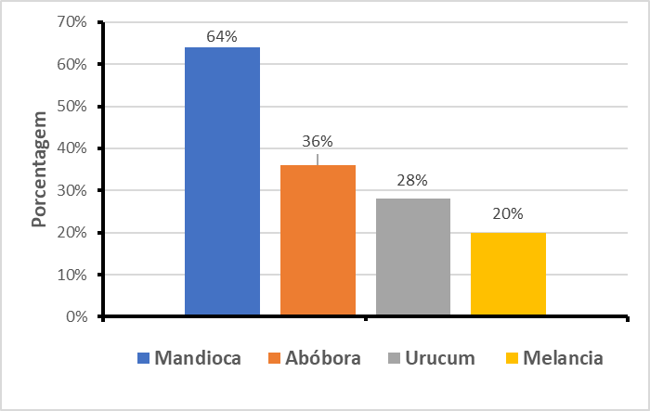
Fonte: Elaborado pelo próprio autor, 2023.

Por meio da análise dos dados obtidos dos questionários constatou-se que a grande maioria (92%) possui, além da pastagem, outras fontes de alimentos para fornecer ao rebanho como cana-de-açúcar que está presente em 13 estabelecimentos, napier presente em 7 e capiaçu que está presente em todos os estabelecimentos.
Em torno 72% dos agricultores possuem rebanho composto de 4 a 30 cabeças de gado bovino (Figura 9). Em relação à produtividade média anual, vários tiveram dificuldade de estimá-la (8 produtores), mas dentre aqueles que responderam, constatou-se a produtividade média é de 4,9 litros de leite dia. Trata-se de um valor bem baixo, que pode ser justificado pela predominância da pecuária bovina não especializada entre os pesquisados. A maioria dos entrevistados não possui animais de uma raça especifica sendo predominante os animais Sem Raça Definida (SRD) cruzados com touros de raças para corte e não leite. Este fator influencia diretamente na produtividade da atividade leiteira.
Figura 9 - Caracterização da bovinocultura dos agricultores pesquisados, vinculados ao Programa Campo Acolhedor, em Castilho-SP.
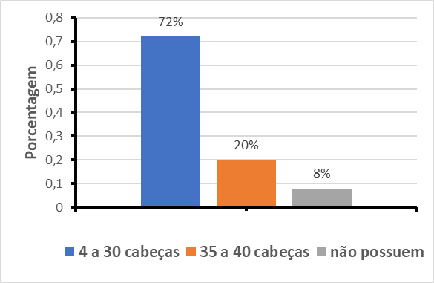
Fonte: Elaborado pelo próprio autor, 2023.
Ainda que a pecuária bovina seja o predominante nos assentamentos rurais, temos também uma diversidade de criações, como as aves (galinhas) e suínos que estão presentes na maioria dos lotes (72% e 56% do total pesquisado). A criação de peixes (lambari), caranguejos para isca e ovelhas foi constatada, cada uma, em apenas um estabelecimento, como se observa na Figura 10.
Figura 10 - Outras criações dos agricultores pesquisados, vinculados ao Programa Campo Acolhedor, em Castilho-SP.
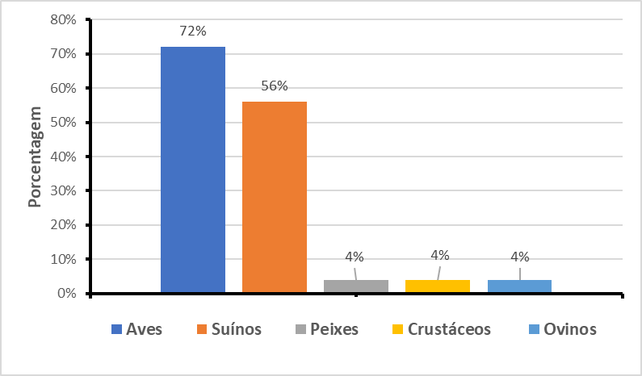
Fonte: Elaborado pelo próprio autor, 2023.

  - Programa Campo Acolhedor
O Programa Campo Acolhedor foi um Projeto realizado pela Prefeitura e Casa da Agricultura do município de Castilho-SP. Este Programa consistiu na entrega de mudas de Capiaçu (Cenchrus purpureus) com o intuito de fomentar a implementação de capineiras de ciclo curto e de alto potencial de produção para assim garantir aparato alimentar para o rebanho em épocas de seca. O Programa funcionava da seguinte maneira: a Prefeitura preparava para plantio uma área de ½ hectare (50x100), o que permitia, potencialmente, implantar 33 ruas de capim, mas foram doadas mudas suficientes para o plantio de cinco ruas de 100 metros para cada produtor. A área maior foi preparada para estimular que cada produtor expandisse a sua produção com suas próprias mudas. Foram assinados termos de compromisso a cada pessoa que se mostrava interessada em participar do Programa, cuja principal contrapartida era que o agricultor deveria doar a quantidade de mudas recebidas a outro agricultor quando a sua área (50x100) estivesse completa e produtiva e também não poderia desistir do Programa e do plantio após o recebimento das mudas.
Quando perguntado aos agricultores sobre as regras do Programa e como as mesmas lhes foram explicadas, 20 dos pesquisados consideraram que foram informados de modo suficiente para seu entendimento. Quatro produtores consideraram que foram informados de maneira insuficiente, porque as mudas ainda não foram retiradas e os mesmos não foram informados quando será e desta forma surgiu uma dúvida se poderia ou não utilizar a área de doação na alimentação do rebanho. Apenas um agricultor considerou a explicação das regras plenamente esclarecedora. O Programa foi divulgado em meados de julho de 2020, por meio de folder, e também foi preparada uma propriedade modelo com sistema de irrigação, para visita das pessoas interessadas e/ou já participantes do Programa. Nesta propriedade foi feito um dia de campo demonstrando o método de colheita, plantio e algumas orientações. Este Programa abrangeu entre 60 a 70 produtores diretamente e entre 20 a 30 produtores indiretamente por meio de doações de mudas produtor-produtor.
Após análise do trabalho podemos perceber que o mesmo utiliza a metodologia de amostragem por Bola de Neve, sem indicativo de saturação de resposta.
Segundo o Extensionista entrevistado, durante o Programa foram incentivadas as técnicas de reutilização de dejetos animais (esterco) e compostagem para adubação da área. Durante a implementação do Programa, na sua grande maioria, não foi realizada a análise de solo antes do plantio, estava previsto no Projeto e nos custos operacionais, porém a realização, foi feita apenas com cerca de 10 agricultores dos 70 participantes. As mudas eram entregues pelo Extensionista ou outro integrante da equipe, em visita ao estabelecimento. Entregavam as mudas e passavam algumas orientações, como a profundidade de plantio e espaçamento de mudas; a irrigação era opcional, porém se o agricultor optasse em realizá-la seria por sua conta (não havia recursos para a compra de equipamentos de irrigação).
Portanto este Programa está coerente com alguns itens da Política Nacional de Assistência Técnica e Extensão Rural, como o item II do Artigo 4 que trata sobre “apoiar iniciativas econômicas que promovam as potencialidades e vocações regionais e locais”. O item II do mesmo artigo também se relaciona ao Programa quando cita que a extensão rural deve visar “aumentar a produção, a qualidade e a produtividade das atividades e serviços agropecuários e não agropecuários, inclusive agroextrativistas, florestais e artesanais”.
  - Análise do trabalho de extensão rural desenvolvido junto aos agricultores
O princípio III, da PNATER, refere-se “adoção de metodologia participativa, com enfoque multidisciplinar, interdisciplinar e intercultural, buscando a construção da cidadania e a democratização da gestão da política pública”, e se relaciona ao objetivo VII que trata de “construir sistemas de produção sustentáveis a partir do conhecimento científico, empírico e tradicional” (BRASIL, 2010). Quando questionado sobre as metodologias utilizadas, o Extensionista comentou que:
Visitas, conversas, explica mais ou menos ali a intenção do Programa e convida ele (produtor) a participar de uma reunião de sensibilização, ali na sede do Projeto de assentamento.
Aqueles produtores que de primeiro momento se mostraram interessados a gente ia lá fazer de forma bem aberta, uma rodona mesmo, todo mundo conversando sobre a intenção do Programa.

Vieira (2016), cita que o processo de comunicação se torna um fator desencadeador para se estabelecer uma relação comportamental de confiança no processo de extensão rural. Porém quando perguntado aos agricultores sobre a explicação e o funcionamento do Programa e se foram utilizadas técnicas que envolviam participação ativa (como a divisão dos presentes em grupos, uso de cartolinas para captar ideias e propostas dos presentes, etc.), 84% dos agricultores relataram que não foi utilizada nenhuma dessas técnicas e outros 16% comentaram que participaram de reuniões e/ou apenas foi realizada visita individual em seu estabelecimento.
Em relação às informações técnicas recebidas, a maioria dos agricultores relatou que apenas foram entregues as mudas, sem nenhuma explicação técnica de plantio e manejo. Como observa-se na Figura 11, 56% dos agricultores avaliaram as informações técnicas como insuficientes, enquanto que 28% considerou as mesmas como suficientes e apenas 16% como plenamente esclarecedoras.
Figura 11 - Grau de informações técnicas recebidas, de acordo com os agricultores pesquisados, vinculados ao Programa Campo Acolhedor, em Castilho-SP.
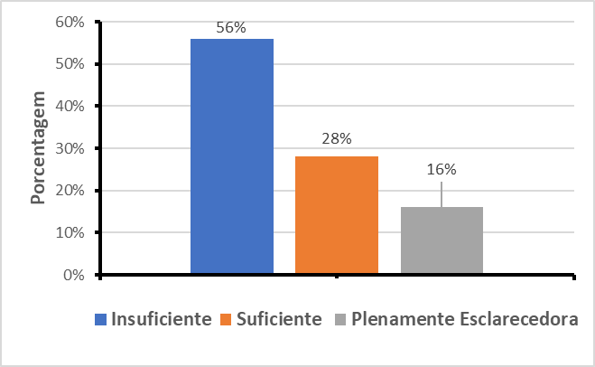
Fonte: Elaborado pelo próprio autor, 2023.

Portanto ao se comparar os dados obtidos com os princípios e objetivos da PNATER de 2010 nota-se certo distanciamento das ações do Programa com alguns objetivos previstos no Artigo 3º como no caso do parágrafo III que trata da “Adoção de metodologia participativa, com enfoque multi e interdisciplinar e intercultural” e parágrafo X que apregoa a promoção do desenvolvimento e a apropriação de inovações tecnológicas e organizativas adequadas ao público beneficiário e a integração ao mercado.
Como citado por Peixoto (2008) a extensão rural se difere, conceitualmente, da assistência técnica pelo fato de que esta não tem, necessariamente, um caráter educativo, porque visa apenas resolver problemas específicos, pontuais, sem capacitar o produtor rural. Quando questionados sobre o acesso à assistência técnica e extensão rural, apenas 32% dos agricultores declararam ter esse tipo de serviço. Os dados obtidos nesta pesquisa estão de acordo com aferido pelo Censo Agropecuário de 2017 (BRASIL, 2017), que nos mostra que apenas 30,7% dos agricultores familiares da Região Geográfica Imediata de Andradina-SP recebe orientação técnica. Neste sentido podemos analisar que para uma produção efetiva é necessário a orientação técnica. Cinco produtores afirmaram receber assistência da Prefeitura e ITESP e três produtores recebem assistência de um veterinário particular que também é produtor, enquanto, mais de dois terços (68%) declararam não contar com acompanhamento técnico (Figura 12).
Figura 12 - Agricultores pesquisados que recebem assistência técnica, vinculados ao Programa Campo Acolhedor, em Castilho-SP.
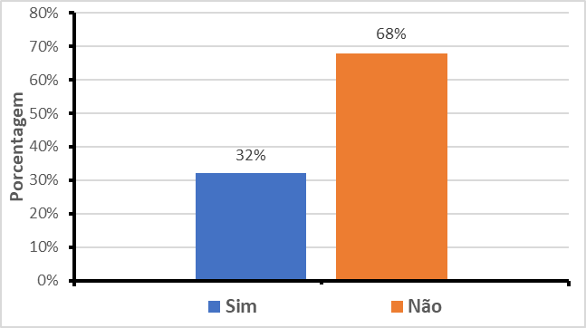
Fonte: Elaborado pelo próprio autor, 2023.

Durante a implementação do Programa, 88% produtores consideraram a participação da Prefeitura de Castilho – SP como colaborativa ou importante e 64% produtores considerou a participação do engenheiro agrônomo da Prefeitura da mesma forma. Agora se tratando da associação de agricultores apenas 24% considerou que teve participação (Figura 13). As associações não aparecem explicitamente na execução do trabalho e, possivelmente, pelo distanciamento dos associados, foi pouco citada, e também porque os agricultores não conhecem as atividades desenvolvidas pelas associações (houve relatos de que uma das associações cobrava altos valores por horas máquina, muitas vezes levando o agricultor a utilizar serviços da patrulha agrícola do município ou de tratoristas particulares).

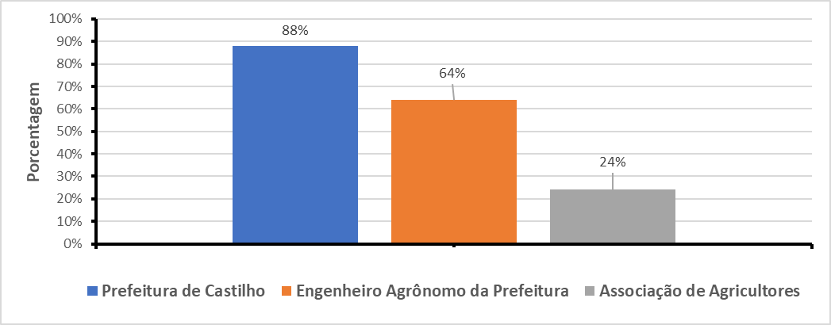
Figura 13 - Avaliação de pessoas e instituições durante a implementação do Programa Campo Acolhedor, em Castilho-SP.

Fonte: Elaborado pelo próprio autor, 2023.

De acordo com Alves, Santana e Contini (2016) a extensão rural possui a função de ligar os resultados das pesquisas com a aquisição de conhecimento para que o agricultor tenha acesso a opções tecnológicas de produção e gerenciamento. Os produtores mais capitalizados buscam conhecimentos de agentes privados, como consultores, técnicos de empresas integradoras ou revendedores de insumos, máquinas e equipamentos. Em oposição, os agricultores menos capitalizados não têm o mesmo acesso à assistência técnica e extensão rural por não possuir dinheiro para contratá-la e a oferta pública (Estado/Município) ser insuficiente para atender as suas demandas, o que resulta em carências de conhecimentos em relação às tecnologias de produção mais sustentáveis e rentáveis. Assim, estes não possuem renda suficiente para manter o processo de inovação e desenvolvimento.
Quando perguntado aos agricultores se foi ofertada assistência técnica após a implementação do Projeto, podemos perceber uma precariedade desse serviço no município, a partir de alguns comentários feitos pelos agricultores sobre o que poderia ser feito para ampliar ou intensificar esses programas de assistência.
Esclarecimento, entendimento, conhecimento necessário para o produtor produzir. (PRODUTOR X, ASSENTAMENTO CELSO FURTADO, 46 anos)

Mais acompanhamento nas propriedades. ((PRODUTOR Z, ASSENTAMENTO SÃO LUÍS, 57 anos)

Acompanhamento, incentivo e passar conhecimento técnico. (PRODUTOR Y, ASSENTAMENTO TIMBORÉ, 40 anos).

Pode-se observar, na Figura 14, que a grande maioria dos entrevistados afirma que não houve participação, das pessoas e instituições envolvidas na implementação do Programa, nos processos posteriores.
Figura 14 - Avaliação da participação de pessoas e instituições após a implementação do Programa Campo Acolhedor, em Castilho-SP.
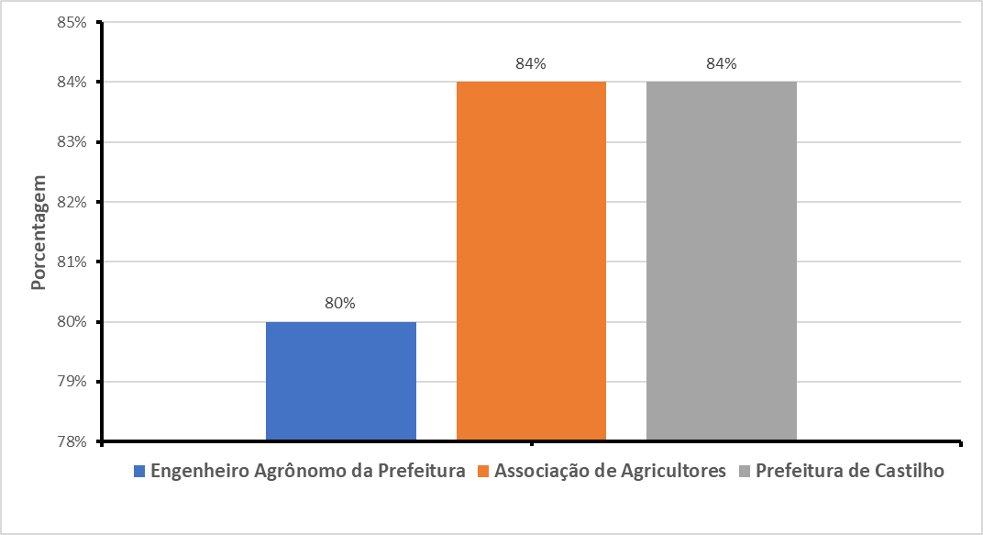
Fonte: Elaborado pelo próprio autor, 2023.

CONSIDERAÇÕES FINAIS
A agricultura familiar enfrenta inúmeros desafios devido à histórica concentração de terra e água, além da falta ou inadequação de políticas públicas de suporte, afetando as condições de trabalho e qualidade de vida das famílias rurais mais carentes. No entanto, a avaliação das práticas relacionadas à sustentabilidade ambiental e ao uso dos recursos naturais, embora, em alguns casos, levemente inferiores aos números observados em propriedades não familiares, pode, em alguns casos, ser mais apropriada, como no exemplo da redução no uso de agrotóxicos.
Os resultados da pesquisa, sobre o Programa “Campo Acolhedor” da Prefeitura de Castilho em parceria com a Casa da Agricultura local, evidenciaram que predominam os agricultores idosos que só possuem, na sua grande maioria, formação até no máximo o ensino fundamental, o que indica a falta de acesso dos agricultores a direitos básicos como a educação. A maioria dos entrevistados não recebe assistência técnica e observou-se que mesmo após a implementação do Programa não foi feito um acompanhamento com os agricultores participantes. As declarações dos agricultores evidenciaram que essa falta de orientação técnica no período posterior à implantação do Programa afetou os resultados obtidos com essa política pública.
Do total (52%) dos agricultores reconhecem o aumento de produtividade e que os objetivos do Programa foram atendidos com a autossuficiência do produtor quanto à alimentação do rebanho na seca, por meio do capim como uma reserva proteica. Em um dos relatos um agricultor que demonstrou forte gratidão pelo Programa e pela preocupação da equipe do Projeto Campo Acolhedor com os agricultores. Este produtor perdeu uma grande parte do seu rebanho no período da seca, os animais morreram de fome em meados de 2020; portanto considerou muito importante o Programa na vida dele e de agricultores próximos que ainda estavam se recuperando da mesma situação.
Por outro lado, parte dos agricultores sentiu falta da conclusão ou continuidade dos serviços de assistência técnica e extensão rural, como se denota quando os agricultores mencionam a necessidade de ampliar ou intensificar o apoio técnico e acompanhamento.
Observou-se que no decorrer do Programa o mesmo atendeu alguns princípios e o objetivos da PNATER, porém, a falta de continuidade e de melhoria na comunicação entre extensionistas e agricultores para a troca de conhecimentos e orientações foram aspectos falhos.
Em síntese, a promoção da sustentabilidade, aumento de produtividade e diversificação de produção, demanda um maior envolvimento na adoção de tecnologias específicas para cada setor, e para a agricultura familiar. É essencial implementar um conjunto de políticas públicas, incluindo aquelas relacionadas à extensão rural, para apoiar processos e programas que já estão em andamento ou que venham a ser propostos.

REFERÊNCIAS

ALVES, E. R. A.; SANTANA, C. A. M.; CONTINI, E. Extensão rural: seu problema não é a comunicação. In: VIEIRA FILHO, J. E. R.; GASQUES, J. G. (Org.). Agricultura, transformação produtiva e sustentabilidade. Brasília, DF: Ipea, 2016. p. 65-86.

AQUINO, A. L. A.; KOLLING, S. M. C. A importância da valorização da agricultura familiar na produção alimentícia sustentável. In: SEMINÁRIO INTERNACIONAL DE DIREITOS HUMANOS E DEMOCRACIA, 6, Ijuí (RS), 2018. Anais... Ijuí (RS): Unijui, 2018.

BRASIL Instituto Nacional de Colonização e Reforma Agrária-INCRA Superintendência Regional São Paulo - SR 08 - Assentamentos - Informações Gerais. 2017.

BRASIL. Ministério do Desenvolvimento Agrário. Lei nº 12.188, de 11 de janeiro de 2010. Brasília, 2010a.

BRASIL Fundamentos teóricos, orientações e procedimentos metodológicos para a construção de uma pedagogia de ATER. 1. ed. Brasília: Ministério do Desenvolvimento Agrário, 2010b. 47 p.

BRASIL-Instituto Brasileiro de Geografia e Estatística (IBGE). Pesquisa da Pecuária Municipal, 2022. Disponível em: https://www.ibge.gov.br/estatisticas/economicas/agricultura-e-pecuaria/9107-producao-da-pecuaria-municipal.html?=&t=resultados Acesso: 01jul2024

BRASIL – Ministério da Agricultura e Pecuária. Mapa do Leite: Políticas Públicas e Privadas para o Leite. Produção Animal. Mapa do Leite - Ministério da Agricultura e Pecuária, 2023.
COSTA, D. F.; SILVA, H. R.; PERES, L. de F. Identificação de ilhas de calor na área urbana de Ilha Solteira-SP, através da utilização de geotecnologias. Engenharia Agrícola, v. 30, p. 974-985, 2010.

DIESEL, V.; DIAS, M. M. Fundamentos teóricos-metodológicos da extensão rural - quais fundamentos? In: SEMINÁRIO NACIONAL DE ENSINO DE EXTENSÃO RURAL, 2., 2010, Santa Maria. Anais eletrônicos... Santa Maria: UFSM, 2010, p. 1-12.

FACCIN, R. D. A extensão rural no contexto da juventude: um olhar sobre a atuação da Emater/RS-Ascar a partir do debate gerado na 8ª Reunião Anual do GRFAS. Brazilian Journal of Development, Curitiba, v.7, n.4, p. 38447-38466, 2021.

FONTANELLA, B. J. B., RICAS, J., TURATO, E. R. Amostragem por saturação em pesquisas qualitativas em saúde: contribuições teóricas. Cad. Saúde Pública, Rio de Janeiro, 24(1):17-27, jan, 2008.

FREITAS, C. C. G.; SEGATTO, A. P. Ciência, tecnologia e sociedade pelo olhar da Tecnologia Social: um estudo a partir da Teoria Crítica da Tecnologia. Cad. EBAPE.BR, Rio de Janeiro, v.12, n.2, p.302-320, 2014.

GIL, A. C. Como elaborar projetos de pesquisa. 4ª ed. São Paulo: Atlas, 2002. 175p.

GOMES, A. P. et al. Assistência técnica, eficiência e rentabilidade na produção de leite. Revista de Política Agrícola, v. 27, n. 2, p. 79, 2018.

MARCONI, M. A.; LAKATOS, E. M. Fundamentos de metodologia científica. 6.ed. São Paulo: Atlas, 2005. 315p.

MESQUITA, A. A. et al. O impacto da extensão rural no controle da mastite em propriedades de agricultura familiar na região amazônica: Estudo de multicasos. Revista Brasileira de Higiene e Sanidade Animal, v. 14, n. 1, p. 76-89, 2020.

PEIXOTO, M. Extensão rural no Brasil: uma abordagem histórica da legislação. Brasília: Senado Federal, 2008.
PEREIRA, A. V.; LEDO, F. J. da S.; MORENZ, M. J. F.; LEITE, J. L. B.; SANTOS, A. M. B.; MARTINS, C. E.; MACHADO, J. C. BRS Capiaçu: cultivar de capim-elefante de alto rendimento para produção de silagem. Juiz de Fora, MG: EMBRAPA, 79. ed, 6 p., 2016.

ROCHA, A. B.; SILVA, R. O.; PETERLE NETO, W.; RODRIGUES, C. T. Efeito da utilização de assistência técnica sobre a renda de produtores familiares do Brasil no ano de 2014. Revista de Economia e Sociologia Rural [online]. v.58, n.2, 2020.

SABBAG, O. J.; COSTA, S. M. A. L. Análise de custos da produção de leite: aplicação do método de Monte Carlo. Extensão Rural, v. 22, n. 1, p. 125-145, 2015.

SILVA, R. M. A. et al. Características produtivas e socioambientais da agricultura familiar no Semiárido brasileiro: evidências a partir do Censo Agropecuário de 2017. Desenvolvimento e Meio Ambiente, v.55, p. 314-338, 2020

VANTROBA, E. A. Necessidades e perspectivas para a permanência do jovem do campo no seu ambiente. Irati: SEED, Projeto de Intervenção Pedagógica na Escola, 2008.

VIEIRA, S. C. O papel do extensionista no fluxo bilateral de informações entre pesquisadores do agronegócio e produtores rurais. Tupã, 2016. 153p. Dissertação (Mestrado em Agronegócio e Desenvolvimento). Unesp, Tupã-SP.

VERASZTO, E. V.; SILVA, D. MIRANDA, N. A.; SIMON, F. O. Tecnologia: buscando uma definição para o conceito. Prisma.com, Porto (Portugal), n.º 8, p.19-46, 2009.

HERNANDEZ, F.B.T.; LEMOS FILHO, M.A.F., BUZETTI, S. Software HIDRISA e o balanço hídrico de Ilha Solteira, Ilha Solteira, UNESP / FEIS / Área de Hidráulica e Irrigação, 1995, 45p. (UNESP / FEIS / Área de Hidráulica e Irrigação, Série Irrigação, 1).
WANDERLEY, M. N. B. Raízes históricas do campesinato brasileiro. In: TEDESCO, J. C. (Org.) Agricultura familiar: realidades e perspectivas. Passo Fundo: EDIUPF, 1999. p. 23-56.

Embora a Pesquisa da Pecuária Municipal (PPM), do IBGE, já disponha de dados totalizados de 2022 (apresentados na página 9), esta pesquisa amostral não discrimina os dados da agricultura familiar.

